桃園市立觀音國民中學 107學年度第1學期第1次定期考八年級社會科題目卷

**班級：________ 座號：________ 姓名：________**

**※題目卷共4頁，總共50題，每題兩分。請用2B鉛筆劃記答案卡。**

**地理**

**一、單選題**

1. 下列關於中國地形特徵的敘述，何者錯誤？

(A)地勢西高東低

(B)主要河流多向東流

(C)山地、高原多集中在西部

(D)地形多樣，平原面積最大

1. 中國領土面海背陸。請問：其所面臨的「海」主要

是指下列哪個海洋？

(A)北極海　 (B)太平洋

　(C)大西洋　 (D)印度洋

1. 下列哪個高原多石灰岩地形分布，易受流水侵蝕，地表高低起伏而有「地無三里平」之稱，不利農耕，卻因特殊地形而成觀光景點？

(A)內蒙古高原　 (B)青藏高原

(C)雲貴高原　 (D)黃土高原

1. 菲菲是從中國四川省來台灣念書的留學生。請問：當她從中國來到臺灣時，手錶時間應該做何調整？

(A)調快兩小時　 (B)調慢一小時

(C)調快一小時　 (D)不需調整

1. 若要繪製中國位置圖，應該選擇下列哪張經緯線網格作為底圖？

(A) 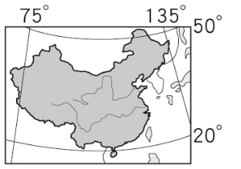　(B)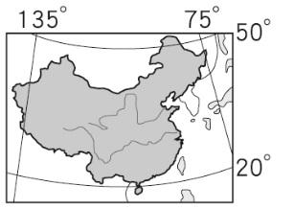  
 (C) 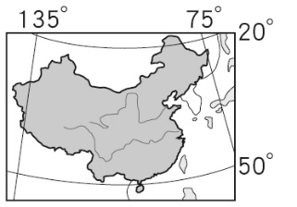　(D)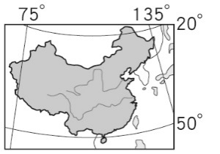

1. 下圖的交通工具稱為「溜索」。請問：此一特殊的交通方式最常見於中國哪個地理區？

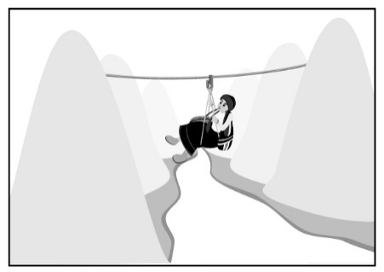(A)山東丘陵

(B)橫斷山脈

(C)東南丘陵

(D)黃土高原

1. 中國東半部地區人口分布相當密集。該地區利於人口分布的自然條件中，除了降水量較為豐富外，和該地區多為下列何種地形的分布有關？

(A)平原　 (B)山地　

(C)丘陵　 (D)高原

1. 中國五大地形中，哪兩類型的地形所占總面積的比例最高？

(A)山地、平原　 (B)丘陵、平原

(C)山地、高原 (D)丘陵、盆地

1. 下列何圖最能代表中國西半部山脈的主要走向？

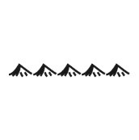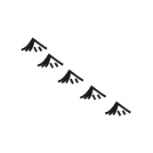 (A)　 　 (B)

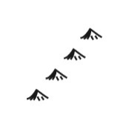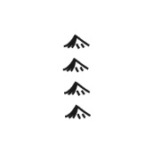 (C)　　 (D)

1. 下圖為中國三級階梯示意圖。請問：該圖是以什麼條件作為劃分的依據？

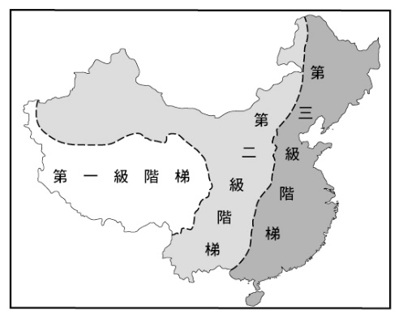(A)經濟發展

(B)行政區域

(C)氣候差異

(D)地勢高低

1. 下列哪個地形區位於「第一級階梯」？

(A)四川盆地

(B)柴達木盆地

(C)塔里木盆地

(D)準噶爾盆地

1. 中國的海岸大致以杭州灣為界，以北多沙岸分布，然而有部分地區卻屬於岩岸。請問：下列哪些為「岩岸」？ (甲)黃河口 (乙)長江口 (丙)山東半島 (丁)遼東半島

(A)甲乙　 (B)甲丙

(C)丙丁 　(D)乙丙

**二、題組**

下圖為中國自治區的分布圖，請回答下列問題：



1. 下列關於中國自治區的敘述，何者正確？

(A)多為漢族自主治理

(B)隸屬於省之下

(C)不能保有民族文化

(D)是各少數民族聚居的地方

1. 若想要體驗獨特的蒙古族文化，應前往上圖中何處最能有所收穫？

(A)乙 　(B)丙

(C)丁　 (D)戊

下圖為中國六大地區分布圖。請回答下列問題：  
 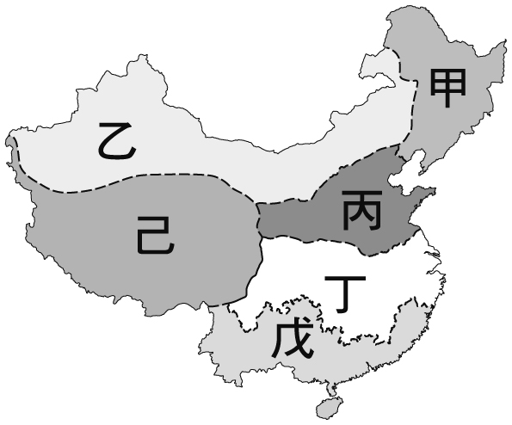

1. 中國的首都-北京市，位於上圖中的哪個地區？

(A)甲　 (B)乙

(C)丙　 (D)己

1. 107年9月中旬，強颱山竹侵襲了香港、澳門特別行政區，以及廣東省珠江流域一帶。請問：上述受影響的行政區，主要位於上圖中的哪個地區？

(A)甲　 (B)丙

(C)丁　 (D)戊

1. 中國地勢最高的第一級階梯，主要為中國六大地區中的哪個分區？

(A)東北地區　 (B)華北地區

(C)蒙新地區　 (D)青藏地區

**歷史**

1. （ ）有關上古時期中國歷史文化的敘述，下列何者**正確**？

(A)新石器時代的遺址只集中於黃河流域，可知中國文化起源於單一區域

(B)新石器時代的人類，已知利用鐵製農具進行農耕活動

(C)禹所建立的商朝，是第一個王位世襲的家天下朝代

(D)從三皇、五帝等古代君王的事蹟，可以了解文明的演進是從生食到熟食，由漁獵到農耕生活的發展歷程。

1. （ ）「這個史前文化人類以稻米為主食，住在干欄式建築，並製作繩紋陶器。」上文所描述的史前文化，分布於附圖中的哪個區域中？

(A)甲　(B)乙

(C)丙　(D)丁。  
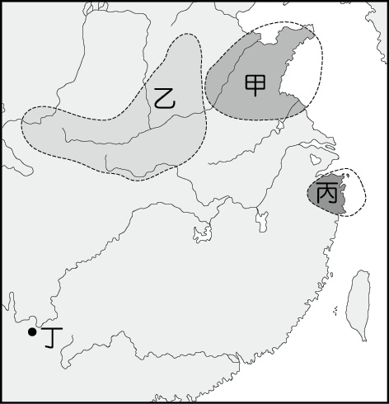

1. （ ）下列哪一個文化的遺址被認為是中國歷史上夏朝的遺跡？

(A)仰韶文化　(B)二里頭文化

(C)龍山文化　(D)河姆渡文化。

1. （ ）夏朝是文獻記載上的第一個王朝，下列有關夏朝的敘述，何者**正確**？

(A)已開始使用青銅器

(B)王位繼承採禪讓制度

(C)崇尚鬼神，利用龜甲進行卜筮

(D)最後一任君王是紂。

1. （ ）在中國歷史上，商文化已具備相當的水準。下列何者**不可能**是商朝文化的特色？

(A)因為農業進步，所以有餘糧可以釀酒

(B)因為敬畏鬼神，所以重視祭祀

(C)因為是游牧民族，所以屢次遷都

(D)因為農業生產的需要，發展出進步的曆法。

1. （ ）三代不僅是朝代繼承關係，而且一直是同時的列國之間的主從關係。下列哪一個朝代屬於三代？ (A)商朝 (B)秦朝

(C)西漢 (D)東漢。

1. （ ）阿發是一位西周時代的平民，他可能會有何種遭遇？

(A)從父親那裡得到一塊封地

(B)靠經商致富，獲得貴族的頭銜

(C)因禪讓制度而能改變身分

(D)須為貴族耕種，土地歸貴族所有。

1. （ ）「士之子恆為士，工之子恆為工，商子之恆為商，農之子恆為農。」這句話表示當時社會階層固定、身分職業不易流通。請問：最可能是下列哪個朝代的特色？

(A)西周 (B)東周

(C)漢朝 (D)唐朝。

1. （ ）春秋戰國時代有一位著名學者的妻子死了，但是他不但不傷心，還敲打瓦盆唱歌，旁人問為何妻子過世他不哭卻反而唱歌，他回答：「一開始人本來沒有生命，在自然的變化中有了氣，氣變化成形體，形體變化成生命。現在我的太太過世，就和四季變化一樣自然，所以我用不著哭。」請問：這位學者屬於哪一學派？

(A) 儒家　(B)法家

(C) 道家　(D)墨家。

1. （ ）春秋戰國時期，中國社會經濟產生巨大的轉變，下列哪些項目內容符合史實？ (甲)封建解體，土地逐漸私有化 (乙)平民被剝奪教育機會，只有貴族能享有受教權 (丙)各國政府用人唯才，布衣卿相崛起 (丁)工商業者受到不平等對待，商業停頓 (A)甲乙　(B)甲丙

(C)乙丙　(D)丙丁。

1. （ ）附圖是中國非常著名的建築，東周時期就開始興建，秦代時將各國所興建的部分連結起來。請問：這個建築的主要作用為何？

(A)預防土地沙漠化

(B)阻擋北方外族的入侵

(C)當作國與國之間的邊界

(D)加強中央對於各地的控制。  


1. （ ）秦朝滅六國而統一華夏，初期意氣風發，不可一世，但後來竟只維持15年就亡國了，其主要原因為何？

(A)濫用民力，實施嚴刑峻法

(B)實施專賣制度失敗

(C)水災頻仍，瘟疫肆虐

(D)國家破產，無力支付薪水給官員。

1. （ ）東漢末年，張角以「蒼天已死，黃天當立」為口號，聚集民眾反抗政府。請問：關於此事件的敘述，下列何者**錯誤**？

(A)導致東漢末年地方擁兵自重、群雄割據的局面 (B)發生背景與各地災荒不斷有關

(C)此事件被稱為管蔡之亂，最後由周公平定

(D)張角以宗教為名，領導信徒起兵叛變。

1. （ ）關於漢朝初年所推行的「無為而治」政策，下列敘述何者**正確**？

(A) 施行的背景是由於漢朝剛建立時人民生活富足，國家財政豐收

(B)主張嚴刑峻法以確立新政府的威信

(C)強調國君應有所作為、大顯身手

(D) 目的在使人民能休養生息。

1. （ ）品妤在網路上查詢有關「張騫」的重要事蹟，想撰寫相關的歷史報告，下列哪則資料應該可以放入她的報告內容中？

(A)出使西域，聯絡西域諸國共同夾擊匈奴

(B)製作渾天儀及地動儀，使漢朝科技大為進展　(C)發動黃巾之亂，造成東漢政權崩解

(D)著有《傷寒雜病論》，為中國著名的醫學書籍。

1. （ ）關於秦朝與漢朝學術發展之敘述，下列何者**錯誤**？　(A)秦始皇「焚書」使許多古代典籍失傳

(B)漢獻帝奠定了兩千年來儒家思想的主流地位 (C)西漢初年採行道家思想，主張無為而治

(D)漢武帝時設立太學，成績優秀者可任官。

1. （ ）漢朝在史學上的成就十分卓越，其中《史記》與《漢書》更是傳誦千古的傑作。請問：關於這兩本史書的比較，下列何者**正確**？

(A)兩本書的作者都是司馬遷

(B) 《漢書》主要記載的是東漢歷史

(C)《史記》主要記載夏商周的歷史

(D) 兩本書的體裁都是紀傳體。

**公民**

1. （ ）香港全名為香港特別行政區，是[中華人民共和國](http://zh.wikipedia.org/zh-tw/%E4%B8%AD%E8%8F%AF%E4%BA%BA%E6%B0%91%E5%85%B1%E5%92%8C%E5%9C%8B)轄下的兩個[特別行政區](http://zh.wikipedia.org/zh-tw/%E7%89%B9%E5%88%A5%E8%A1%8C%E6%94%BF%E5%8D%80)之一。其由[香港島](http://zh.wikipedia.org/zh-tw/%E9%A6%99%E6%B8%AF%E5%B3%B6)、[九龍半島](http://zh.wikipedia.org/zh-tw/%E4%B9%9D%E9%BE%8D%E5%8D%8A%E5%B3%B6)和[新界](http://zh.wikipedia.org/zh-tw/%E6%96%B0%E7%95%8C)三個地區，以及262個大小[島嶼](http://zh.wikipedia.org/zh-tw/%E9%A6%99%E6%B8%AF%E5%B3%B6%E5%B6%BC)組成，人口約700多萬人，有特別行政區政府，林鄭月娥擔任行政長官，香港並非一個國家，主要是缺乏哪項國家的組成要素？

(A)人民　(B)領土

(C)政府　(D)主權。

1. （ ）個人若具有某國國籍，就是該國的國民。根據我國《國籍法》的規定，下列何者是我國國民？

(A)來自英國，在臺灣居住10年的愛黛兒

(B)美國國籍的喬治和瑪莉來台灣生下的小孩

(C)父親為臺灣人，母親為韓國人的在中

(D)父親到臺灣工作，因而來臺灣探親的日本人半澤植樹。

1. （ ）依據我國法律及國際法的規定，下列哪一個區域可規範在我國的領土範圍之內？

(A)超過22浬的領海海域

(B)我國的飛機內部

(C)我國船隻所航行的經濟海域

(D)公海之上空。

1. （ ）下圖為小華整理漢朝的重大事件，所做的筆記目錄。請問：裡面提到何項國家組成目的？ (甲)安全 (乙)文化 (丙)正義 (丁)福利

(A)甲乙　(B)甲丁

(C)乙丙　(D)丙丁。

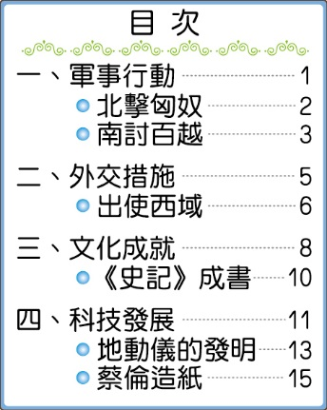

1. （ ）國家的分類可以國體、政體來區分。下表中何人的說法正確？



1. （ ）尼泊爾制憲會議於2008年5月28日通過廢除君主制度，宣布尼泊爾為民主共和國。統治這個喜馬拉雅王國長達240年的夏哈王朝，就此壽終正寢。根據內容判斷，尼泊爾廢除夏哈王朝後，下列關於其國家類型的敘述何者正確？

(A)由獨裁政體轉型為民主政體

(B)國王成為虛位元首，沒有政治實權

(C)國家元首不再世襲，國體將產生變化

(D)首相掌握政治權力，不須對國會負責。

1. （ ）天龍國編列費用作為人民防災救難所用，但消防署長因為利用9件採購消防設備機會，收受廠商賄賂1,924萬元，遭到檢調機關的調查，並且暫時停止其職務。若調查結果成立，則署長該負起下列哪一種責任？

(A)道義責任

(B)法律責任

(C)民意責任

(D)社會責任。

1. （ ）經濟部公告臺東縣達仁鄉為低放射性廢棄物最終處置場的「建議候選場址」，依《低放射性廢棄物最終處置設施場址選址條例》，臺東地方各界若有意見，須在公告30天內，由機關、個人、法人或團體，彙整地方各界意見，以書面向經濟部提出異議。上述顯示民主政治的何項特色？ (甲)民意政治 (乙)法治政治 (丙)責任政治 (丁)政黨政治　(A)甲乙　(B)甲丁

(C)乙丙　(D)丙丁。

1. （ ）阿明將「三權分立」與「五權分立」加以整理比較，下列他所整理的筆記內容中，何者正確？　(A)「三權分立」的三權是指行政權、司法權、監察權

(B)「三權分立」主張政府間要彼此融合在一起　(C)「五權分立」參考三權分立的學說，並參考西方國家監察權獨立的制度

(D)「五權分立」將考試權與監察權獨立出來。

1. （ ）總統可財政經濟上重大變故，頒布緊急命令，以下敘述何者正確？

(A)緊急命令需經過司法院會議決議

(B)在歷史紀錄中，為因應921地震，曾經頒布緊急命令

(C)立法院不同意時，緊急命令不會無效

(D)需監察院一天內追認。

1. （ ）下圖為政論節目「新聞颱風」中，特別來賓立委的說法，請問「…」部分可能指的是？

(A)總統　(B)行政院院長

(C)教育部長　(D)立法院長。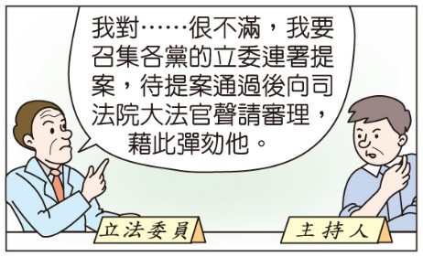

1. （ ）達爾跟班上同學聊天時，說將來他長大之後一定要競選教育部長，；同學聽了都取笑他，因為教育部長不是經由選舉產生的，想要當教育部長，必須透過下列何種程序？

(A)行政院院長提請總統任命

(B)由總統直接任命

(C)行政院院長直接任命

(D)總統提名經立法委員同意。

1. （ ）下列何者是憲法法庭的工作？

(A)審理訴訟案件

(B)審議公務員的懲戒案件

(C)合議審理對於總統副總統之彈劾案

(D)審核國家的財務收支。

1. （ ）右圖為立法院與行政院的關係示意圖。根據內容判斷，編號1的提出方式稱為什麼？

(A)覆議　(B)彈劾

(C)不信任案　(D)糾正。

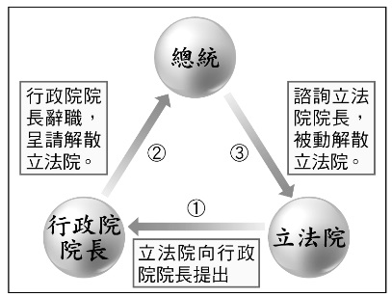

1. （ ）建聯看到下圖新聞，其中被飲料擋住的應該是？　(A)糾舉　(B)糾正

(C)彈劾　(D)質詢。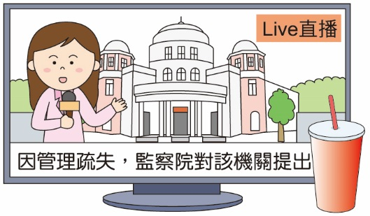

1. （ ）邱老師要同學解說「預算」與「決算」，下列哪一位同學的敘述正確？

(A)彩琳：「決算是國家準備要支用的費用。」　(B)朵拉：「預算是費用的實際支用情形。」

(C)朴春：「立法機關應編列預算送交監察機關審議。」

(D)敏智：「決算應送交監察院的審計部審查是否依法使用。」

|  |  |  |  |  |  |
| --- | --- | --- | --- | --- | --- |
| **題號** | **1** | **2** | **3** | **4** | **5** |
| **答案** | **D** | **B** | **C** | **D** | **A** |
| **題號** | **6** | **7** | **8** | **9** | **10** |
| **答案** | **B** | **A** | **C** | **B** | **D** |
| **題號** | **11** | **12** | **13** | **14** | **15** |
| **答案** | **B** | **C** | **D** | **A** | **C** |
| **題號** | **16** | **17** |  |  |  |
| **答案** | **D** | **D** |  |  |  |

|  |  |  |  |  |  |
| --- | --- | --- | --- | --- | --- |
| **題號** | **18** | **19** | **20** | **21** | **22** |
| **答案** | **D** | **C** | **B** | **A** | **C** |
| **題號** | **23** | **24** | **25** | **26** | **27** |
| **答案** | **A** | **D** | **A** | **C** | **B** |
| **題號** | **28** | **29** | **30** | **31** | **32** |
| **答案** | **B** | **A** | **C** | **D** | **A** |
| **題號** | **33** | **34** |  |  |  |
| **答案** | **B** | **D** |  |  |  |

|  |  |  |  |  |  |
| --- | --- | --- | --- | --- | --- |
| **題號** | **35** | **36** | **37** | **38** | **39** |
| **答案** | **D** | **C** | **B** | **A** | **D** |
| **題號** | **40** | **41** | **42** | **43** | **44** |
| **答案** | **C** | **B** | **A** | **D** | **B** |
| **題號** | **45** | **46** | **47** | **48** | **49** |
| **答案** | **A** | **A** | **C** | **C** | **B** |
| **題號** | **50** |  |  |  |  |
| **答案** | **D** |  |  |  |  |